В Алькеевском районе состоялась очередная отправка призывников на срочную службу в Вооруженные Силы Российской Федерации
10 ноября 2025 г., понедельник
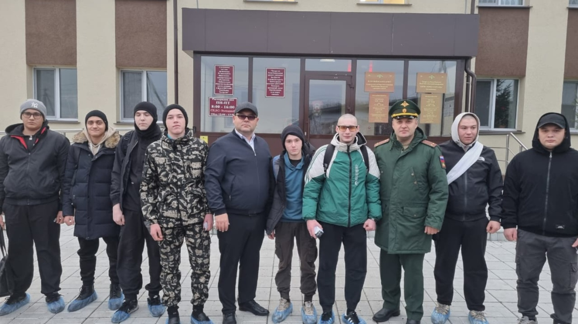

Сегодня в Алькеевском районе состоялась очередная отправка призывников на срочную службу в Вооруженные Силы Российской Федерации. Это важный и ответственный шаг в жизни каждого молодого человека, который выбирает путь защитника Родины. Из Старохурадинского сельского поселения призываются 5 молодых ребят.
Пусть ваша служба будет легкой и безопасной, а возвращение домой — радостным и долгожданным. Мы ждем вас и всегда будем поддерживать.
